Chapter 6
第六章 物质的物理属性

1 物体的质量
[学习目标]
- 理解质量的概念；
- 了解生活中的测量质量的器具，掌握天平的用法；

- 定义：物体__________叫质量，用字母_____表示。
- 质量的单位：质量单位有千克(kg)、吨(t)、克(g)、毫克(mg)，其中_____是质量的国际单位。
- 换算关系：1t=1000kg；1kg=1000g；1g=1000mg。
- 质量是物质的一种_____，它不随物体的_____、_____、_____和__________的改变而改变。
- 同种物质，_____越大，其_____也就越大。

理解质量的概念及其注意点
- 物体所含物质的多少叫做质量。含有物质多的，我们说这个物体的质量大，含有物质少的，我们说它的质量小。质量用字母m表示。
- 在国际单位制中，质量的单位是千克，符号为kg，常用单位还有吨、克、毫克。吨比千克大，符号为t，克和毫克比千克小，符号分别是g、mg。这些单位间的换算关系为：1 t=103 kg=106 g=109 mg。1dm3水的质量是1千克一头牛的质量大约是1吨，3粒玉米大约是1克。
- 质量是物质的一种固有属性：物体的质量不随它的形状、状态、位置改变而改变。你玩过橡皮泥吧，一块橡皮泥不论被捏成什么形状，它的质量是不会改变的。冰化成水，虽然由固态变成了液态，状态改变了，其质量也是不变的。把一本书由北京带到上海，虽然书的位置发生了改变，但其质量是不改变的。因此，质量是物质本身的一种属性。

知识点一：质量及估测
【探究重点】

记住一些常见物体质量大约值是质量估测的基础：一个鸡蛋质量为5×10⁻²kg；成年人质量为50～70 kg；铅球质量为5 kg；物理课本质量为0.25 kg。
【例题精讲】
- （2022·四川南充）物理源于生活，又服务于生活，下列数据符合实际的是（ ）。
A. 用体温枪测得小明同学体温为36.8℃；
B. 两个鸡蛋的质量约为0.5kg；
C. 某普通中学生百米赛跑成绩为7s；
D. 初中物理教材的长度约为26dm
【巩固训练】
- 将$2.5t$换算成以千克为单位的正确换算式为$( )$
A. $2.5$ $t=2.5$ $t×1$ $000$ $kg=2500$ $kg$
B. $2.5$ $t=2.5×1000=2500$ $kg$
C. $2.5$ $t=2.5$ $t×1$ $000=2500$ $kg$
D. $2.5$ 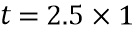 $000$ $kg=2500$ $kg$
知识点二：天平的使用
【探究重点】
- 放：天平放到水平台上，游码放到0刻度线上；
- 调：调平衡螺母，目的是使天平平衡，而判断天平是否平衡就要看指针是否指在分度盘中央，或指针左右摆动幅度是否相同；
- 称：左物右码，通过加减砝码或调节游码使天平平衡；
- 读：砝码的质量加上游码左侧对应的刻度值就等于物体的质量．
【例题精讲】
- （2022·江苏扬州）小明想用天平称出20g水，先用正确的方法测出空烧杯的质量，如图1所示。然后在右盘中增加20g砝码，接着向烧杯中注入一定量的水、指针位置如图2所示。接下来的操作应该是（ ）。
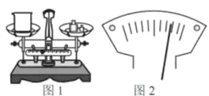
A. 向左调节平衡螺母 B. 向左移动游码
C. 用滴管向烧杯中加水 D. 用滴管从烧杯中取水
【巩固训练】
- 如图天平的读数应为$( )$
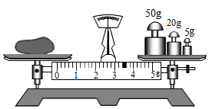
A. $75g$ B. $78.2g$ C. $78.4g$ D. $78.8g$
知识点三：质量概念辨析
【探究重点】
质量是物质的一种固有属性：物体的质量不随它的形状、状态、位置改变而改变。你玩过橡皮泥吧，一块橡皮泥不论被捏成什么形状，它的质量是不会改变的。
【例题精讲】
- (2021·四川成都市·中考真题)下列关于质量的说法，正确的是( )
A．科普期刊从北京快递到成都，质量不变 B．积木搭建的“城堡”被撞倒，质量变大
C．冰箱里的一瓶矿泉水结冰，质量变小 D．月饼从地球带到空间站，质量变小
【巩固训练】
- 关于物体的质量，下面哪种说法正确
A．把一张纸揉成一团，质量变小 B．密封在矿泉水瓶里的冰变成了水，质量变小
C．物理课本从家里带到学校，质量不变 D．橡皮擦用了一段时间后，质量保持不变
知识点四：天平读数偏大偏小问题
【探究重点】
熟练掌握天平使用注意点；根据天平的使用方法是左物右码，可知左盘被测物体质量等于右盘砝码质量加游码所对的刻度值即物体质量＝砝码质量+游码所对的刻度值，如果物体和砝码位置放反了，要根据砝码质量＝物体质量+游码所对的刻度值，列等式进行计算。
【例题精讲】
- 小米同学在用托盘太平测物质质量时，她将天平调好估计物体的质量30g，将物体和砝码
分别放在左右盘中，发现指针向右偏，她应
A．减小砝码
B．增加砝码
C．把平衡螺母向右调
D．把平衡螺母向左调
【巩固训练】
- (2020·龙东)用一架砝码严重生锈的天平去测量物体的质量，其结果将会( )
A.偏小 B.偏大 C.不变 D.无法判断

- 决定一个物体质量大小的因素是$( )$
A. 物体所含物质的多少 B. 物体的形状
C. 物质的状态 D. 物体所在的空间位置
- （2022·云南省）下列对物理量大小的估测符合实际的是（ ）。
A. 教室门的高度约为2.2m B. 正常人心脏跳动一次的时间约为3s
C. 一个篮球的质量约为50g D. 中学生步行的速度约为5m/s
- 关于物体的质量，下列说法中不正确的是$( )$
A. 登月舱从地球到月球，质量变小
B. 玻璃杯打碎后，形状发生了变化，质量不变
C. 一杯水结成冰后，体积增大，质量不变
D. $1kg$的铁与$1kg$的棉花质量一样大
- 电子的质量是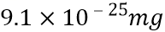，若用$kg$表示应该是 $($ $)$
A. 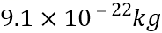 B. 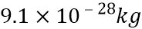 C. 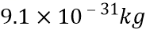 D. 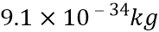
- (2021·四川成都市·中考真题)下列关于质量的说法，正确的是( )
A．科普期刊从北京快递到成都，质量不变 B．积木搭建的“城堡”被撞倒，质量变大
C．冰箱里的一瓶矿泉水结冰，质量变小 D．月饼从地球带到空间站，质量变小
- (2020·湖北省咸宁市)用天平测小石块质量的实验中，有如下实验计划：①将游码移至标尺左端的“0”刻度线处；②将托盘天平放置在水平工作台面上；③在天平的左盘放入小石块；④调节平衡螺母，使天平横梁平衡；⑤用镊子在右盘中加减砝码，移动游码，使天平平衡；⑥正确读出砝码和游码的示数。正确的操作顺序是( )
A. ①②③④⑤⑥ B. ②①④③⑤⑥ C. ②③①④⑤⑥ D. ③②①④⑤⑥
- 在“用托盘天平称物体的质量”的实验中，下列操作错误的是( )
A. 使用天平时，应将天平放在水平工作台面上；
B. 称量时右盘应放置待称量的物体，左盘放置砝码；
C. 调节横梁平衡时，应先将游码移至横梁标尺左端“0”刻度线上；
D. 观察到指针在正中刻度线或在做左右幅度相等的摆动，可认为天平横梁已平衡
- 给下列物体质量的数值填上合适的单位：
$(1)$一瓶矿泉水的质量约为$500$ ；
$(2)$一辆自行车的质量约为$20$ ；
$(3)$一个鸡蛋的质量约为$50$ ；
$(4)$一位中学生的质量约为$40$ ；
$(5)$一头大象的质量约为$5$ ．
- 如图是一架托盘天平。
（1）写出部分结构名称。
② ；④ ；⑤ ；⑥ ；⑧ 。
（2）称量前要明确天平的 。
（3）使用天平时，取放砝码应用 ；潮湿物品或化学药品 （选填“能”或“不能”）直接放在托盘上。
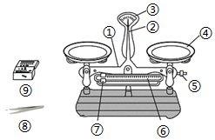
- (2020·湖南省常德市) (2) 图乙所示天平测得物体质量是______g；
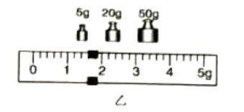
- 小丽同学拿着一个装有$0.5$千克水的杯子，从厨房走到卧室，杯中水的质量 ；然后她喝了一口，杯中水的质量 $($两空均填“变大”“不变”或“变小”$)$。
- （2022·云南省）如图所示，使用托盘天平称量一物块的质量，该物块的质量为___________g。
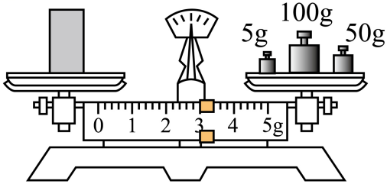

- 如图是用天平测量物体质量时的三种情况。甲图是天平中间指针位置，它表示 ，
乙图中出现的错误是 ，丙图是正确测量得到的结果，其读数是 。
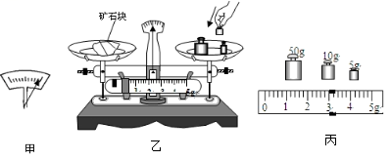

- （2022·湖南衡阳）同学你好！通过两年的物理学习，我们都感知和体验了不少的在生活，学习过程中所遇到的物理量。请你指出下列所估测的数据中最接近生活实际的是（ ）。
A. 正常骑行的自行车速度大小约为5m/s B. 中学生立定跳远的距离约为5m
C. 人正常呼吸一次的时间约为10s D. 一张中考物理试卷的质量约为100g
- 小明在使用天平测量质量的时候，在将游码归之前就进行了天平水平平衡的调节，之后他将物体放在右盘，将砝码放置在左盘，在加减砝码和调节游码以后，天平再次水平平衡。此时左盘砝码和游码位置如图所示，则待测物体的质量可能为$(????)$
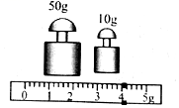
A. $69g$ B. $64g$ C. $60g$ D. $56g$
- 下列物体中质量最接近1.5×10⁶mg的是( )。
A．一只鸡 B．一枚大头针 C．一只绵羊 D．一粒沙子
- (2021·四川内江市·中考真题)下列选项是小美同学对自己身体相关物理量进行的估测，其中符合实际的是( )
A．体温约为45℃ B．身高约为1.60mm
C．质量约为50kg D．眨眼一次时间约为5s
- 某同学在用天平测量物体的质量时，不小心把被测的物体放在右盘，砝码放在左盘，当天平平衡时，左盘有$50g$、$10g$的砝码各一个，游码移到$2g$的刻度线处，则该物体的质量是$( )$
A. $62?g$ B. $60?g$ C. $58?g$ D. $52?g$
- 调节天平平衡时，若右边托盘比左边托盘高，应该( )。
A．调节游码使其向右移动； B．调节游码使其向左移动；
C．调节平衡螺母使其向右移动；D．调节平衡螺母使其向左移动
- 关于物体的质量及其测量，下列说法中正确的是$( )$
A. 称量物体质量的过程中，若天平横梁不平衡，可调节平衡螺母
B. 用托盘天平不能直接测出一枚大头针的质量，是因为一枚大头针的质量大于托盘天平的分度值
C. 同一物体，从地球拿到月球上时，质量变小
D. 若用一架砝码已严重磨损的天平去测物体的质量，其结果将会偏大
- 下列物体的质量发生了变化的是( )
A．一块橡皮被用掉了一半 B．实心球从空中落到地面
C．一根直铁丝被弯成弧形 D．试管中固态的萘熔化成为液态
- (2021·四川南充市·中考真题)如图所示，物体的长度为______；如图所示，天平中物体的质量为______g。
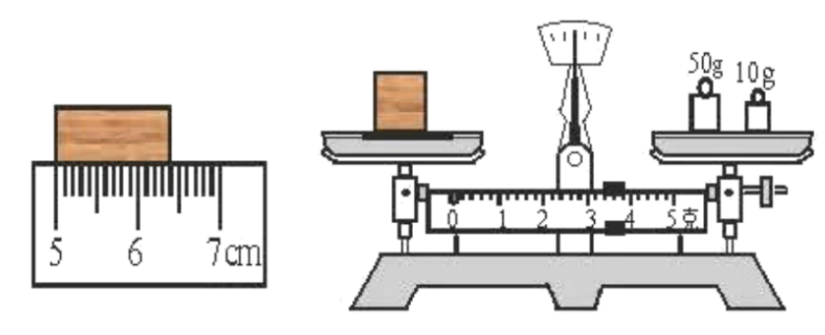
- (2020·内蒙古呼伦贝尔市)托盘天平横梁上都有标尺和游码，测量物体质量时，向右移动游码的作用是( )
A. 可代替指针用来指示平衡 B. 相当于向左调节平衡螺母
C. 使横梁静止 D. 相当于在右盘中加小砝码
- （2022·安徽省）用托盘天平测量一金属块的质量，按照正确的实验步骤进行操作，当天平平衡时，右盘中的砝码情况和游码在标尺上的位置如图所示，则金属块的质量为 ______。
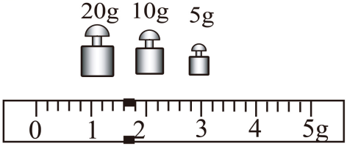
- 国际上流行“磅”这种质量单位，$1$磅$=0.4536?kg$，一名重量级拳击运动员的质量为$250$磅，相当于 $kg$。在贵重金属中常用“盎司”这种质量单位，$1$盎司$=31.1?g$，一块奥林匹克运动会的金牌含有黄金$5.2$盎司，相当于 $g$。
- 在今年初中学业水平考试理化实验技能考试中，某同学在用调节好的托盘天平称一物体的质量时，在天平的右盘加减砝码过程中，他发现：当放入质量最小的砝码时，指针偏右；若将这个砝码取出，指针偏左。则要测出物体的质量，该同学下一步的正确操作是：取出质量最小的砝码，_____。天平平衡时，天平右盘中砝码的质量和游码的位置如图所示，则该物体的质量为________g。
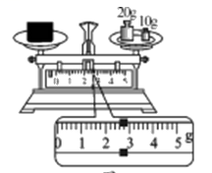
- 小明同学用托盘天平测量木块的质量。调节天平平衡时，将游码调到“0”刻度线处，发现指针
停在分度盘的左侧，如图甲所示。要使天平平衡，应使平衡螺母向________移动。天平平衡后，在左盘放木块，右盘添加砝码，移动游码后，指针停在分度盘中央，所加砝码和游码的位置如图乙所示，木块的质量是________g；若在调节天平横梁平衡时，游码没有调到“0”刻度线处，测量结果将________(选填“偏大”“偏小”或“不变”)。
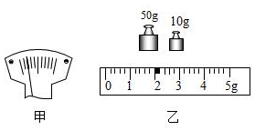

- 小红用调好的天平测一木块的质量，天平的最小砝码是$5$克。她记录了木块的质量是$38.2g.$整理仪器时，才突然发现木块和砝码的位置放反了，则该木块的实际质量应是$(????)$
A. $33.2g$ B. $43.2g$ C. $31.8g$ D. $35.8g$
- 用水银温度计测量热水温度时，温度计内水银液面慢慢升高，在“水银液面升高”的过程中，有关温度计内水银的物理量不变的是（ ）
A．温度 B．体积 C．密度 D．质量
- 小明利用托盘天平测量一杯75%医用酒精的质量，当天平平衡时，放在右盘中的砝码及游码位置如图所示，由图可知，杯和酒精的总质量( )
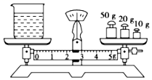
A．80g B．77.6g C．83g D．82.4g
- （2022·陕西省）下列物体的质量最接近50kg的是（ ）。
A. 一枚硬币 B. 一个鸡蛋 C. 一名中学生 D. 一支铅笔

- (2020·黑龙江龙东地区(鸡西等地))一架天平，砝码已严重磨损，用此天平和砝码去测得一物体的质量，其结果将
会( )
A. 偏小 B. 偏大 C. 不变 D. 无法判断
- 小明同学在测量物体质量的实验中，按正确步骤操作时出现了图示的情况，接下来他应该（ ）
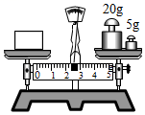
A．调节平衡螺母
B．取下5g砝码
C．移动游码
D．取下5g砝码后再移动游码
- 一位同学用托盘天平称物体的质量，他把天平放在水平工作台上，然后对天平进行调节，由于疏忽，当游码还
位于0.1克位置时就调节平衡螺母，使指针对准标尺中间的红线，然后把待测物体放在天平的左盘，砝码放在天平的右盘，当天平右盘中放入20g砝码2个、5g砝码1个时，天平的指针恰又指在标尺中间的红线上，则被测物体的实际质量应为（ ）。
A.45.1g B.45.0g C.44.9克 D.条件不足，不能确定
- 有一位同学用托盘天平称量一小石块的质量时，若他用的砝码已经磨损，则测量结果将偏______。若将此小石块送到太空中，则此小石块的质量与其在地面上的质量相比将______。$($填“变大”“变小”或“不变”$)$
- (2021·山东泰安市·中考真题)测量物体质量前，首先调节天平横梁平衡，把游码拨至标尺最左端的零刻度线处，静止时发现指针情形如图所示，应将平衡螺母向______调节使天平横梁平衡。
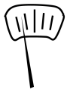
- 小甲同学用托盘天平称物体的质量，把游码拨到标尺左边的０刻线处，调节平衡螺母，使横梁平衡．他用该天平
称量一铁块的质量．把铁块放在左盘，右盘放35g砝码，又把游码向右拨到0.5g刻线处，天平平衡．铁块的质量是_____ g；小乙同学也用托盘天平称物体的质量，调节天平，使横梁平衡后，发现游码在标尺的0.2g刻线处．他用该天平要测量一石块的质量，把石块放在左盘，右盘放入52g砝码后，又把游码向右移到0.6g刻线处，天平平衡．则被称石块的质量是_____ g。
- 夏天，将一放有冰块的密闭瓶放在天平左盘，向右盘中加减砝码，天平平衡，如图，过了几分钟后，天平失去了平衡，天平向______ $($选填“左”或“右”$)$倾斜了，原因是______ ．
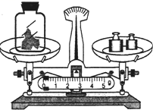
- 有一种小儿用药的用法用量写到：【用法用量】溶于$40℃$以下的温开水内服，成人一天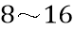袋，分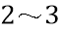次服用；小儿一天$25mg/kg$体重，分$2$次服用，共有：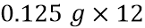袋。根据以上数据，如果一个小孩的质量是$20?kg$，则每次用量是________袋，________天内能将此盒药用完．
- 某人在调节天平时，忘了将游码归“0”，这样测量结果会偏_____；若调节天平时，游码指在
0.2g的位置，测量质量时，左盘放入被测物体，右盘放砝码，当放上10g和5g的砝码各一只时，天平横梁恰好平衡，那么被测物体的质量为_____g

